1. 首先，此项目不是动态web工程，不能打包成能部署的war，此工程仅限于java平台，不用连接sql数据库,
2. 运行

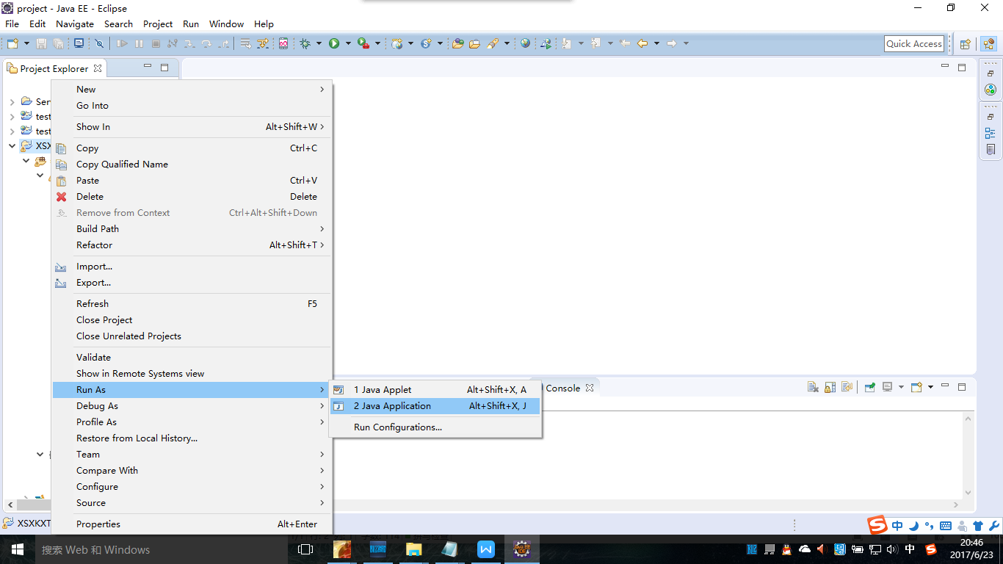

3.数据存到竞赛.txt和选课.txt中

Tool.readWord("d:/选课.txt", my);

Tool1.readWord1("d:/竞赛.txt", my1);

运行前请把两个文件放到d盘

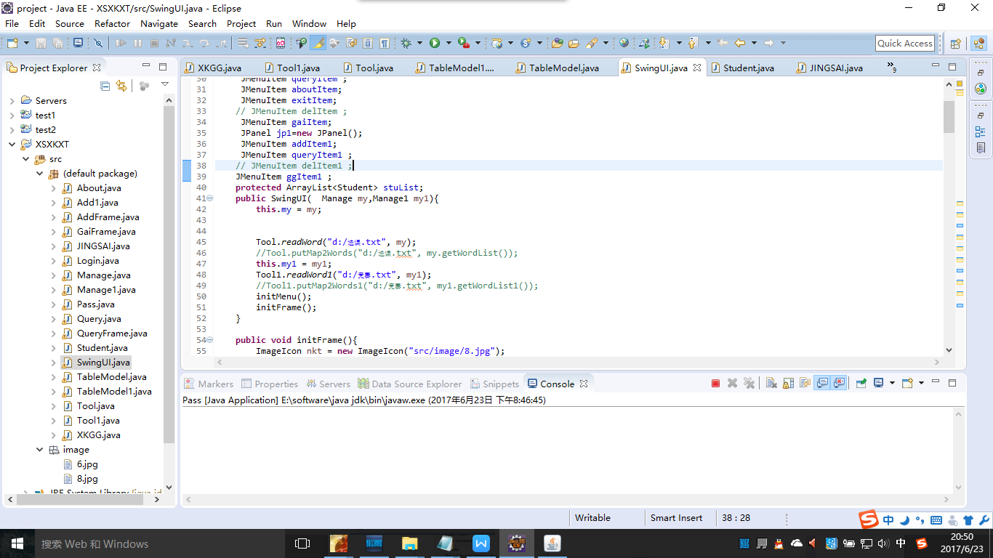

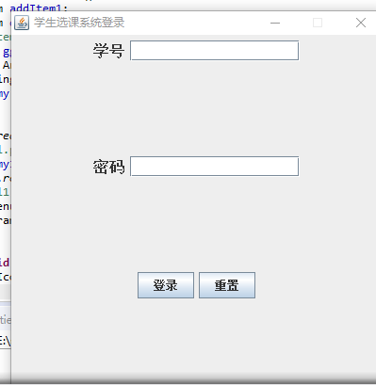

3.运行程序，在程序中写有4个用户名密码

分别为：

用户名：1 密码：2

用户名：123 密码：456

用户名：201409300314 密码：fangzhao

用户名：201409300323 密码：liuwenshuo

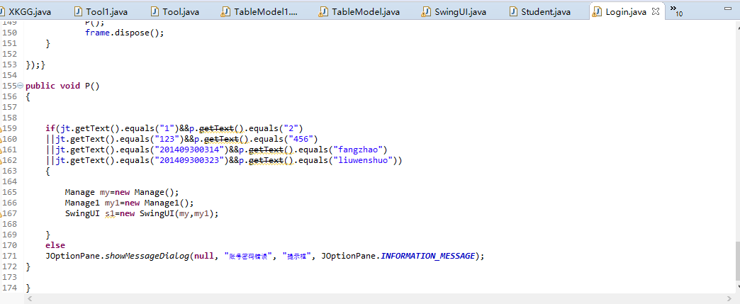

能增删改查选课和竞赛

以上为两人合作项目：房招，刘文硕